**苏州大学 算法设计与分析 课程试卷** (A)卷 共8页

考试形式 闭 卷 2022年 12月

院系 年级 专业

学号 姓名 成绩

1. **填空题 (10分，每空2分)**

1、动态规划算法的两个基本要素是( )和重叠子问题性质。

2、一组记录的关键字为 (46，79，56，38，40，50)，则利用快速排序的方法，以最后一个关键字为划分元素得到的划分结果为( )。

3、插入排序的最坏时间复杂度是( )，最好时间复杂度是*O*(n)。

4、渐近符号的性质有( ) 、自反性、对称性以及( )。

1. **单项选择题 (5*2分=10分)**

1．考虑下述选择排序算法： 。

算法 ModSelectSort

输入：n个整数的数组A[1..n]

输出：按递增次序排序的A

1. for i🡨1 to n-1 do
2. for j🡨i+1 to n do
3. if A[j]<A[i] then A[i] <—> A[j]

最坏情况下该算法做n(n-1)/2次交换运算，这种情况在下列哪种输入条件下发生？

A. 数列元素各不相等且递减有序

B. 数列中有相同元素且递增(不减)有序

C. 数列元素各不相等且无序

D. 数列元素各不相等且递增有序

2. 下面描述*n* sin(n)与n之间渐近关系正确的是 。

A. *n* sin(n) = O (n) B. 无法确定

C. *n* sin(n) = Ω (n) D. *n* sin(n) = $Θ$ (n)

3、以下关于渐进记号的性质是正确的是( )。

A. *f*(*n*) =Θ(*g*(*n*)), *g*(*n*) = Θ(*h*(*n*)) ⇒ *f*(*n*) = Θ(*h*(*n*))

B. *f*(*n*) = O(*g*(*n*)), *g*(*n*) = O(*h*(*n*)) ⇒ *h*(*n*) = O(*f*(*n*))

C. O(*f*(*n*))+ O(*g*(*n*)) = O(min{*f*(*n*), *g*(*n*)})

D. *f*(*n*) = O(*g*(*n*)) ⇔ g(n) = O(*f*(*n*))

4.下列描述错误的是 。

A. 若对某些输入实例，算法均能终止于正确的输出，则该算法必定是正确的。

B. 在无序数组中查找元素的时间复杂度是 $Ο(n)$。

C. 归并排序的时间复杂度是 $Ο(n^{2})$。

D. 长度为 n 的序列执行插入排序算法，在特定输入实例下，排序时间复杂度为 $Θ(n)$。

5.下列关于算法的说法错误的是 。

A.求解某一类问题的算法是唯一的

B.算法必须在有限步操作之后停止

C.算法的每一步操作必须是明确的，不能有歧义或含义模糊

D.算法执行后一定产生确定的结果

1. **简答题 (80分)**
2. (10分)根据要求使用不同的渐进符号对下面问题求解。

(1)求 $f_{1}\left(n\right)=n^{2}+3^{n}$ 的渐近上界。(2分)

(2)求 $f_{2}\left(n\right)=2n^{3}-2n^{2}$ 的渐近上界。(2分)

(3)求 $f_{3}\left(n\right)=5n^{2}$ 的渐近下界。(2分)

(4)求 $f_{4}\left(n\right)=\log{n^{3}}$ 的渐近上界。(2分)

(5)求 $f_{5}\left(n\right)=\frac{n^{2}}{2}-\frac{n}{2}$ 的渐近时间确界。(2分)

1. 使用递归树求解递归式 $T\left(n\right)=T\left(\frac{n}{2}\right)+n^{2}$。(10分)
2. 从下面两个问题中选一个做即可
   1. (12分) (1)对于关键字集合{1, 4, 5, 10, 16, 17, 21}，分别画出高度为2和3的二叉搜索树。(6分)

(2) 试结合红黑树的性质，将(1)中形成的二叉搜索树着色为合法的红黑树(上述二叉搜索树中省略黑色叶结点NIL)。(6分)

* 1. (12分) 带有截止时间的调度安排：设有 $n$ 个任务等待调度安排，每项任务 $t_{i}$ 的完成都需要一个单位时间，而且任务会关联一个截止时间 $d_{i}$ 和一个收益 $p_{i}$。如果该任务的启动时间不晚于截止时间，则获得该收益。需要注意的是，并非所有任务都要安排。如果有一个任务被安排在了它的截止时间之后，那么不必再考虑该项安排，我们称这种调度安排是不可能的。

(1)考虑如下任务信息表，请给出所有包含两个任务的可行调度和总收益。(3分)

|  |  |  |
| --- | --- | --- |
| 任务($t_{i}$) | 截止时间($d_{i}$) | 收益值($p_{i}$) |
| 1 | 2 | 30 |
| 2 | 1 | 35 |
| 3 | 2 | 25 |
| 4 | 1 | 40 |

(2)对于上述调度安排问题，设计一种最优贪心算法找出一个具有最大总收益值的可行任务序列(序列中所有任务都在其截止时间之前启动)，即最优序列。算法描述可以是伪代码，也可以是自然语言，但必须说清楚算法的执行过程。(5分)

(3)分析算法最坏情况下的时间复杂度(使用 $Θ(nlgn)$ 的排序算法)。(4分)

1. (7分) 在快速排序过程中，下图所示的数组是刚刚根据某个主元进行划分后得到的。那么被选为主元的元素可能是哪些？(3分)

|  |  |  |  |  |  |  |  |  |
| --- | --- | --- | --- | --- | --- | --- | --- | --- |
| 3 | 1 | 2 | 4 | 5 | 8 | 7 | 6 | 9 |

已知快速排序最坏情况时间复杂度是 $Θ(n^{2})$，如何防止最坏情况发生？(4分)

1. (10分)有n个砝码(其中n为2的幂，即n=2k)，每个重g克，其中一个不合格(重量可能大于或小于g克). 有一个秤可以称出重物的准确重量. 假设所有的砝码可以同时放到秤上，设计一个算法找出这个不合格的砝码，且秤重的次数达到最少。
2. 算法描述可以是伪代码，也可以是自然语言，但必须说清楚算法的执行过程。(5分)
3. 写出该算法的递推方程T(n)，并计算其时间复杂。(5分)
4. (18分)给定n个矩阵的链，记为<A1,A2,…,An>，其中i=1,2,…,n，矩阵Ai的维数为**pi-1×pi**。求一个完全“括号化方案”，使得计算乘积A1A2…An所需的标量乘法次数最小。令 m[i,j] 为计算矩阵链Ai,j所需的标量乘法运算次数的最小值；令s[i,j]记录使m[i,j]取最小值的k。

(1)当n=4，请给出所有可能的完全括号化的矩阵乘积链。(3分)

(2)写出A1,A2,…,An最小代价括号化方案的递归求解公式。(3分)

(3)当n=6，矩阵规模、m表、s表，如下所示。请完成5个填空，并给出计算过程。(10分)

|  |  |  |  |  |  |  |
| --- | --- | --- | --- | --- | --- | --- |
| 矩阵 | A | A2 | A3 | A4 | A5 | A6 |
| 规模 | 30 $×$ 35 | 35 $×15$ | 15 $×$ 5 | 5 $×$ 10 | 10 $×$ 20 | 20 $×$ 25 |

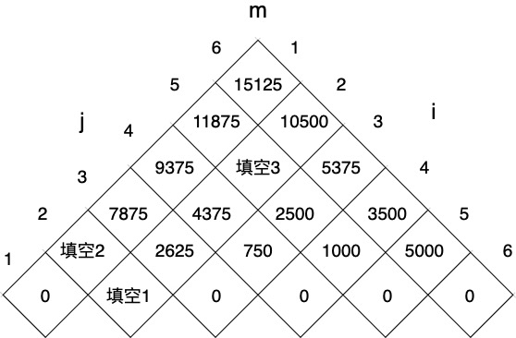 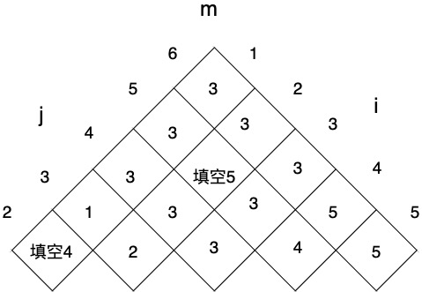

(4)根据(3)中的计算给出最优括号化方案。(2分)

1. (13分)给定一个容量为 $c$ 的背包和 $n$ 种物品，其中物品 $i$ 的重量是 $w_{i}$，价值是 $v_{i}$。如何选择装入背包的物品，使得装入背包中物品的总价值最大? 在选择物品 $i$ 装入背包时，可以仅仅选择物品 $i$ 的一部分，此时物品的价值与其重量成正比关系。比如10克黄金的价值是3000元，那么5克黄金的价值就是1500元。

(1) 对于上述分数背包问题，设计三种贪心策略来选择装入背包的物品。(6分)

(2) 实际上并不是所有的贪心策略都能得到最大总价值！请举一个反例说明某种贪心策略(可以是你之前设计的三种策略之一)不能得到最大总价值。(3分)

(3) 设计一个正确的贪心算法来求解上述分数背包问题。可以不写伪代码，但要说清楚算法是如何执行的。(4分)